1.Nacrtati u p-v dijagramu adijabatsku, izotermnu i politropsku ekspanziju iz istog početnog stanja.
ET04c_Energetski_procesi_s_idealnim_plinom -prezentacija

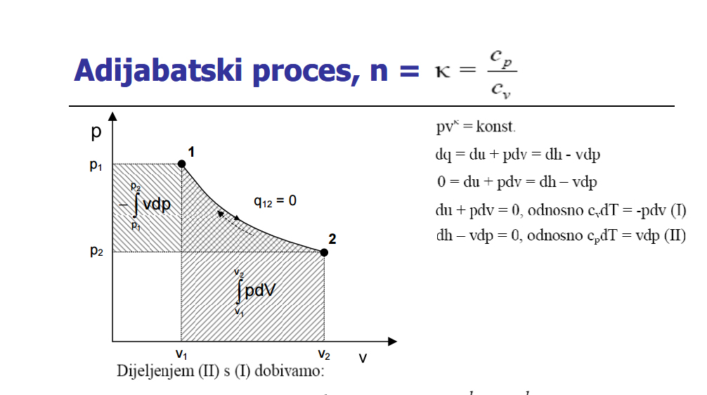
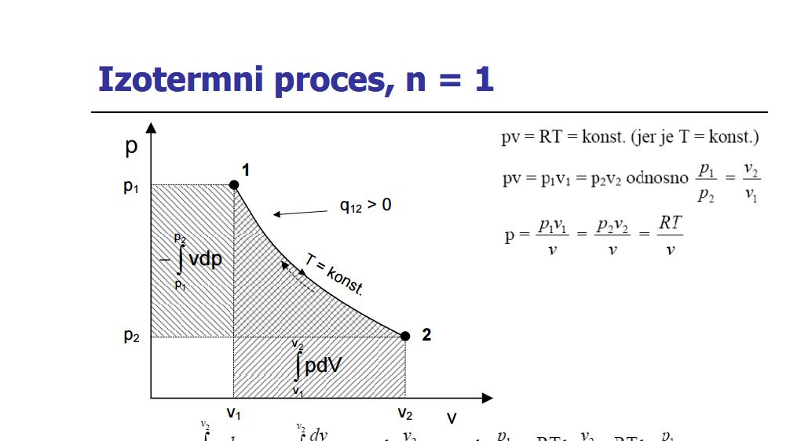

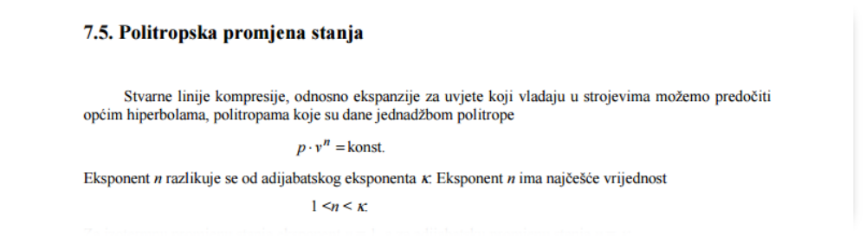

Ja sam ovdje nacrtao par ovih buduci da se trazi ekspanzija.Uzeo sam n=1 ,n=K ,1<n<K , tj.samo par krivulja u IV. kvadrantu.

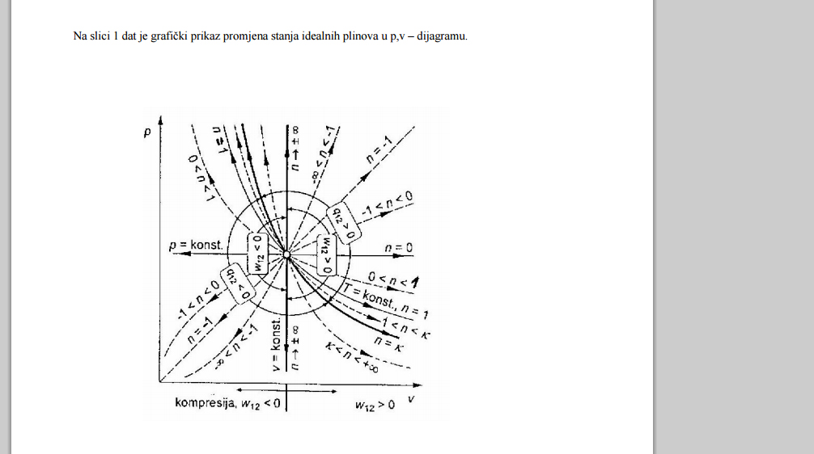

2.Za koji proces sa idealnim plinom vrijedi jednakost promjene entalpije i izmjenjene toplinske energije?
h=u+ pv / d
dh= du + pdv + vdp
du+pdv=dq →
dh= dq +vdp → Da bi dh i dq bili jednaki vdp mora biti jednak 0 ,dakle nema promjene tlaka tj.dp=0 →IZOBARNI PROCES

3.Za koji proces s idealnim plinom vrijedi jednakost tehnickog i mehanickog rada (promjene volumena)?
Izraz za tehnicki rad :
wteh. =(u1+ p1v1) –(u2+p2*v2)
Izraz za mehanicki rad promjena volumena
wmeh=pdV=p(v2 – v1)
Izraz za unutrasnju energiju :
U=mc*deltaT=mc(T2-T1) ,Da bi u1 i u2 nestali u izrazu za tehnicki rad razlika temeperatura mora biti jednaka 0 tj. T2-T1=0,pa prema tome to je
IZOTERMNI PROCES

4. Mjenja li se i kako unutrasnja energija u realnom kruznom procesu?
Da ,kako ?Objasnjenje na Carnotovom kruznom procesu:

Crveno oznaceno predstavlja na koji nacin se unutrasnja energija mijenja:

Od tocke A do tocke B plin ekspandira zbog primitka topline Q1 iz ogrijevnog spremnika.
Od B do C sustav je toplinski izoliran od okline,te niti prima niti predaje toplinu.
Plin nastavlja ekspandirati, predajući pritom rad okolini. Ta ekspanzija uzrokuje hlađenje plina do temperature rashladnog spremnika.
Od C do D – Ovdje okolina vrši rad na sustavu, te uzrokuje da količina topline Q2 prijeđe iz sustava na rashladni spremnik.
Od D do A - I ovdje je sustav toplinski izoliran od okoline. Tokom ove promjene stanja okolina vrši rad na plinu, komprimirajući ga, te uzrokujući da temperatura poraste na TH. U tom trenutku plin je u istom stanju kao i na početku.

5.Navesti tri prijelazna oblika energije te izdvojiti koji sadrze u cijelosti eksergiju?

- Mehanicki rad SADRZI U CIJELOSTI EKSERGIJU
- Toplinska energija NE SADRZI
- Rad trenja SADRZI
(NISAM SIGURAN ZA OVAJ DRUGI DIO PITANJA)

6. Objasniti eksergijski stupanj djelovanja i koliko teorijski maksimalno iznosi?

OVDJE JE DETALJNO OPISANO O EKSERGIJI TJ. KOPIRAN JEDAN ODLOMAK (Ako slucajno bude potrebno nesto o tome).
Mislim da je dovoljno napisati formulu za eksergijski stupanj djelovanja:
Neko grcko slovo = eksergija dobiv. /eksergija doved. [J]
i da u teoriji maksimalno iznosi 1.

Eksergija topline
Eksergija topline je njezin dio koji se može pretvoriti u drugi oblik energije pa i u mehaničku energiju. Zamislimo da se toplina dovodi radnoj tvari koja vrši kružni proces u toplinskom stroju. Eksergija će se odrediti kao mehanička energija, a anergija kao odvedena toplina iz kružnog procesa.
Mehanička energija kružnog procesa bit će jednaka eksergiji dovedene topline samo onda kad je
a) kružni proces povrativ (ako to nije postignuto, pretvorit će se eksergija u anergiju, a mehanička energija bit će manja od dovedene eksergije);
b) odvođenje topline iz kružnog procesa na temperaturi okoline (tada se odvedena energija sastoji samo od anergije i ona je točno jednaka anergiji dovedene topline).

Ako se, dakle, nekom kružnom procesu dovodi toplina, njegova eksergija je u najpovoljnijem slučaju dobivena mehanička energija. Pri tome kružni proces mora biti povrativ, a odvođenje topline pri najmanjoj mogućoj temperaturi, temperaturi okoline. Budući da eksergija ovisi samo o temperaturama T i , svi povrativi kružni procesi između jednakih gornjih i donjih temperatura, kako znamo, proizvode jednaku mehaničku energiju i imaju jednaki termički stupanj djelovanja neovisno o vrsti radne tvari kojom se izvodi proces.
Gubitak eksergije
U svim nepovrativim procesima pretvara se eksergija u anergiju. Budući da nije moguće anergiju pretvoriti u eksergiju, dio eksergije koji se pretvorio u anergiju možemo označiti kao gubitak eksergije. Taj je gubitak svojstvo nepovrativih procesa i prikazuje termodinamički gubitak kao posljedicu nepovrativosti procesa. Zadatak je inženjera da tako vode procese kako bi spriječili nepotrebne gubitke eksergije. Zbog toga je potrebno poznavati uzroke eksergetskih gubitaka i odrediti njihove vrijednost.

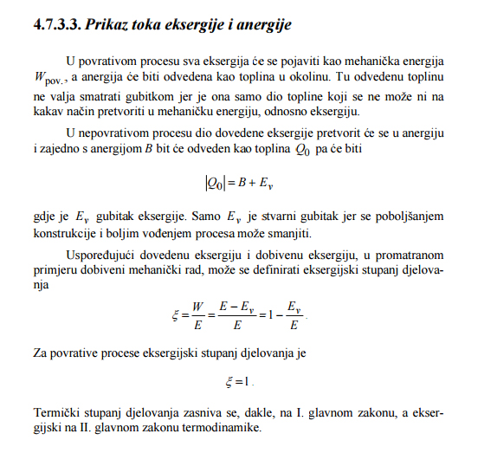

7.Objasniti razliku izmedju mehanickog rada i mehanicke energije,te izmejdu unutrasnje kaloricke i toplinske energije.

Mehanicki rad –Prijelazni oblik energije koji se javlja samo u trenutcima kada mehanicka ili unutrasnja kaloricka energija (posredovanjem ,mijenjajuci oblik) prelaze is sustava na sustav ,a po iznosu je jednak umnosku komponente sile u smjeru puta i prevaljenog puta .

MEHANICKA ENERGIJA – Nije isto sto i mehanicki rad ,to je stacionarni oblik energije;Zajednicki naziv za sumu oblika energije koje se pohranjuju kao:kineticka,gravitacijsko potencijalna,elasticna,rotacijska energija sustava.

Toplinska energija – Nastaje kad se jedan od prijelaznih oblika pretvara u unutrasnju kaloricku energiju,a ona jednim dijelom prelazi u toplinksu energiju zbog razlike u temperaturama , do trenutka kada se temperature izjednace .Kada toplinska energija prijede na sustav nize temeperature ,ponovno se pretvara u unutrasnju kaloricku energiju povecavajuci joj temperaturu .NUZDAN uvjet za toplinsku energiju je razlika u temperaturi izmedju sustava.

Unutrasnja-Kaloricka energija – Energija akumulirana na razini atoma i molkula,jednaka je sumi kineticke energije molekula i potencijalne energije pridruzene vibracijama atoma .Kineticka energija molekula proporcionalna je temperaturi.

8.Kolika je promjena entropije za nepovratljivi kruzni proces?
Entropija je jednaka omjeru ukupne količine toplinske energije koja se izmjenjuje između sustava i okolice i temperature pri kojoj se to događa.Raste li entropija AS (dsAS > 0), radi se o nepovratljivim procesima. Što je veći porast entropije, to je promatrani proces lošiji, dalje od povratljivog: više se eksergije pretvara u anergiju

